Capacitación Consultas de soporte pruebas establecimientos y terminales para SMART VISTA

2024/01/11 Hora 10:30 am

Asistentes : BRAYAN ALEXANDER VEGA FORERO <brayan.vega-proveedor@credibanco.com>; JAVIER ALFONSO CASTRO OTAVO <javier.castro-proveedor@credibanco.com>; WILLIAM FRANCISCO GUTIERREZ CUERVO <william.gutierrez-proveedor@credibanco.com>; RUTH HASBLEITHY MURCIA BARON <ruth.murcia@credibanco.com>; YESIKA ALEJANDRA CARVAJAL MARIN [yesika.carvajal@credibanco.com](mailto:yesika.carvajal@credibanco.com)

CALL PGM(CAC0700S/BASEDOS)

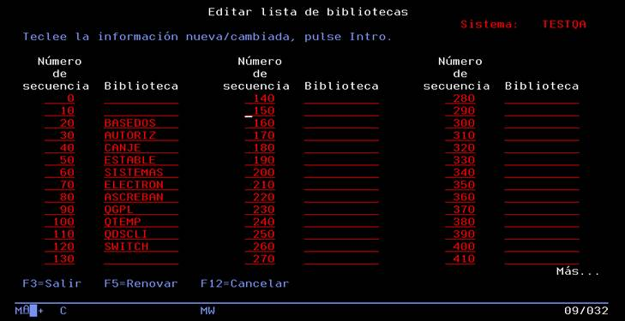

**Establecimientos**

CALL PGM(ESCONSUL)        (1,6, X) Recortar              // Consulta de establecimientos detallada

**Terminales**

CALL PGM(te0214)        (1, terminal, Enter, Enter )                           // Consulta detallada

Consulta simplificada

Query  SEGMENTO3X  LIB EQUIQACT

WRKQRY     OPC 2 CAMBIAR

Ojo RDIAZ cambiar por EQUIQACT

**SUCURSALES**

Query

WRKQRY SUCURSALES LIB EQUIQACT

038 8765 99    Quitar espacios

opción seleccionar registros

**Consulta de terminales creadas en el día**

WRKQRY

Query

WRKQRY

REFTAB21RU  lib   EQUIQACT

Explicación como bajar el archivo en Excel

Para realizar transferencias hacia el pc

**Consulta de Novedades**

**Wrkqry <Enter>**

Query NOVEDRUTH lib EQUIQACT

**Otros querys**

RDIAZ/FECHCRETER Fecha de creación de terminales y comercios asociados

RDIAZ/SEGMENTO3X Termianles y servicios asociados (Segmentos ) Simplificada

RDIAZ/SEGMENTO32 Termianles y servicios asociados (Segmentos ) otro RDIAZ/NOVEDRUTH Novedades de establecimientos

RDIAZ/NOVEDRUTH1 Novedades de establecimientos

RDIAZ/NOVEDRUTHD Novedades de establecimientos genera archivo

RDIAZ/SUCURSALES Sucursales

RDIAZ/ CTASPIGNOR Cuentas pignoradas si o no

RDIAZ/ DONACI Terminales arrendadas

RDIAZ/ RTEFTE3 Retefuente y Reteica

RDIAZ/ RUTHIMPRES Impresoras

RDIAZ/ RUTHMHORAR Venta presente y no presente

RDIAZ/ VIRTUALES Terminales Virtuales

RDIAZ/ TERMRANGOS Rangos Terminales

RDIAZ/ RANGLIBLE Rangos libres

RDIAZ/RANGLIBLET Rangos libres de letras

RDIAZ/RANGLIBNUM Rangos libres de números

RDIAZ/SEGMENCCIO Establecimientos con sus terminales arch sale CCIOTERMI

RDIAZ/ REFTAB21RU Terminales creadas en una fecha determinada salida en archivo